Федеральное агентство связи
Сибирский Государственный Университет Телекоммуникаций и Информатики
СибГУТИ

Лабораторная работа №4
Тема:Исследование триггеров

Выполнил: студенты 2 курса группы ИП-013 Иванов.Л.Д
Преподаватель, ведущий занятие: Гонцова Александра Владимировна

Новосибирск, 2022 г

Цель работы: Целью работы является экспериментальное исследование работы различных типов триггеров.

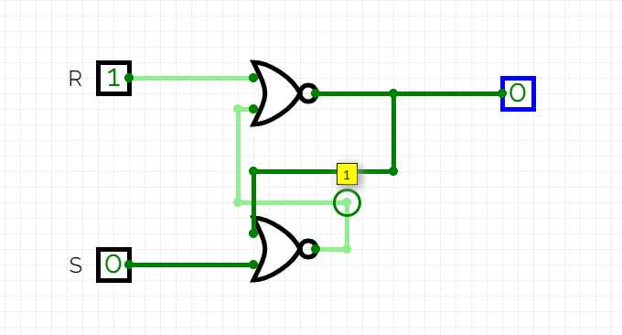
Рисунок 3.1 - RS-триггер на основе логических элементов "ИЛИ-НЕ".

Таблица 2.1 - Таблица переходов RS триггера в базисе ИЛИ-НЕ
R | S | Q | Q(t+1)
0 | 0 | 0 | 0
0 | 0 | 1 | 1
0 | 1 | 0 | 1
0 | 1 | 1 | 1
1 | 0 | 1 | 0
1 | 0 | 0 | 0

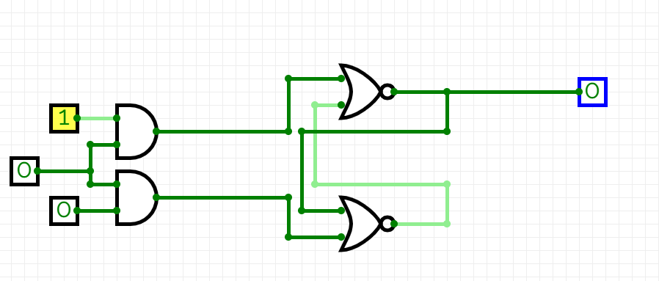
Рисунок 3.2 - Синхронный RS-триггер

Таблица 3.2 - Таблица переходов для синхронного RS триггера
R | S | C | Q | Q(t+1)
0 | 0 | 1 | 0 | 0
0 | 0 | 1 | 1 | 1
0 | 1 | 1 | 0 | 1
0 | 1 | 1 | 1 | 1
1 | 0 | 1 | 1 | 0
1 | 0 | 1 | 0 | 0
0 | 0 | 0 | 0 | 0
0 | 0 | 0 | 0 | 0
0 | 1 | 0 | 0 | 0
0 | 1 | 0 | 0 | 0
1 | 0 | 0 | 0 | 0
1 | 0 | 0 | 0 | 0

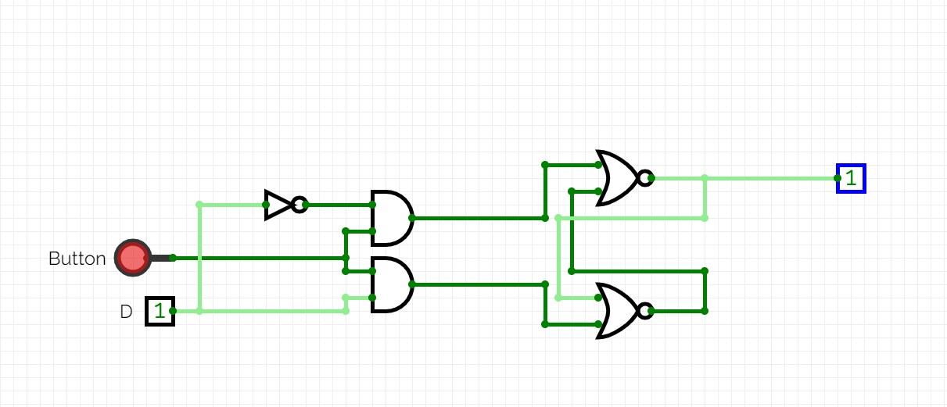
Рисунок 3.3 - Схема D-триггера
Таблица 3.3 - Таблица переходов для синхронного D триггера
C | D | Q | Q(t+1)
0 | * | 0 | 0
0 | * | 0 | 0
1 | 0 | * | 0
1 | 1 | * | 1

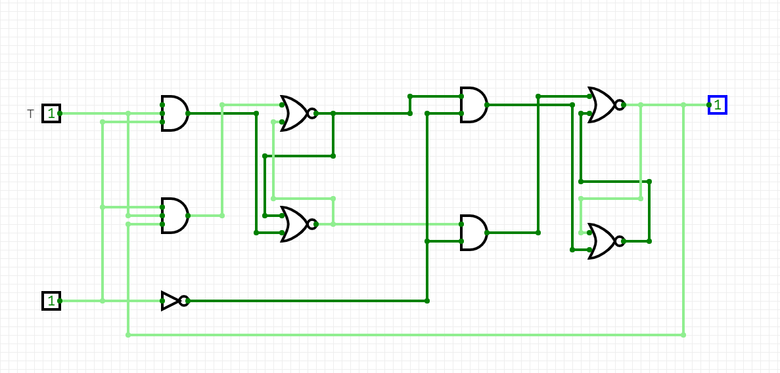
Рисунок 3.4 - Схема счётного Т-триггера

Таблица 3.4 - Таблица переходов для синхронного T-триггера
T | C | Q | Q(t+1)
1 | 1 | 0 | 0
1 | 1 | 1 | 1
0 | 1 | 1 | 1
0 | 1 | 1 | 0

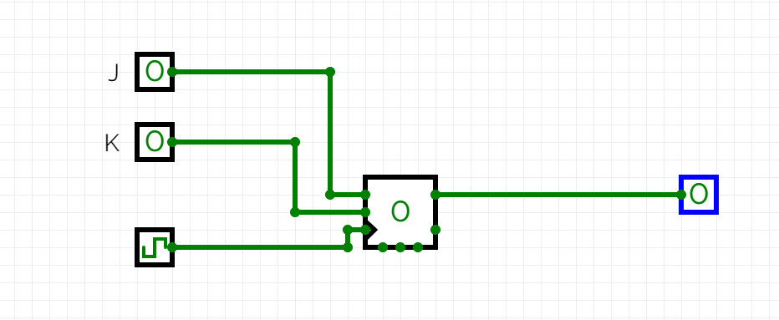
Рисунок 3.5 - Схема JK-триггера

Таблица 3.5 - Таблица переходов для JK триггера
J | K | C | Q | Q(t+1)
0 | 0 | 1 | 0 | 0
0 | 0 | 1 | 1 | 1
0 | 1 | 1 | 0 | 1
0 | 1 | 1 | 1 | 1
1 | 0 | 1 | 0 | 0
1 | 0 | 1 | 1 | 0
1 | 1 | 1 | 0 | 1
1 | 1 | 1 | 1 | 0

